23-30 Апреля 2017 года – Европейская неделя иммунизации
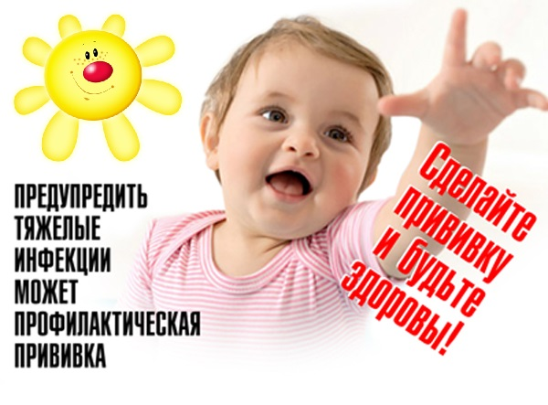
Европейская неделя иммунизации ежегодно проводится во второй половине апреля (в 2017 году – с 23 апреля).
Целью акции является профилактика различных заболеваний, повышение информированности населения в вопросах медицины и пропаганда иммунопрофилактики. (Так называют метод индивидуальной или массовой защиты людей от инфекционных заболеваний путем создания или укрепления искусственного иммунитета при помощи различных вакцин).

Как проводится Всемирная неделя иммунизации?
Как проходит неделя иммунизации? Программа мероприятий включает выставки, семинары, дискуссии, лекции для широкого круга населения, раздачу информационной литературы, профилактические процедуры.
В образовательных учреждениях проводится разъяснительная работа среди детей и родителей. Во Всемирной неделе иммунизации принимают участие органы образования, культуры, молодежной политики, средства массовой информации.

История и традиции Всемирной недели иммунизации
Европейская неделя иммунизации первоначально проводилась только в странах Европы. Позднее, когда к акции присоединились другие страны, она получила название Всемирная неделя иммунизации.
В 2012 году в ней приняли участие более 180 стран, территорий и районов. Праздник проводится по инициативе Всемирной организации здравоохранения, каждый год – под разными девизами.
В Неделю иммунизации мы вспоминаем о том, что благодаря массовой вакцинации населения на нашей планете были ликвидированы многие эпидемиологические заболевания, уносившие в прежние времена тысячи человеческих жизней.
Сейчас на очереди стоит ликвидация кори, полиомиелита, эпидемического паротита. Разработаны вакцины против ветряной оспы, папилломы, дизентерии Зонне, пневмонии и других распространенных заболеваний.
Иммунизация спасает миллионы жизней и признается большинством специалистов одной из наиболее эффективных мер вмешательства. Тем не менее ситуация в этой области далека от идеальной.
Ежегодно в мире от инфекционных заболеваний умирает свыше 15 миллионов человек. Причинами этого являются недостаточный уровень финансирования, недостаточное поступление медицинских препаратов, отсутствие доступа к пациентам службам здравоохранения и др.
Вместе с тем многие жизни можно было бы спасти благодаря своевременно проведенным прививкам.
Всемирная неделя иммунизации достаточно широко отмечается в нашей стране. В России перечень инфекционных заболеваний, прививки от которых являются обязательными и бесплатными для всех граждан, и порядок проведения профилактических прививок определен федеральным законом № 157-ФЗ от 17.09.98 года «Об иммунопрофилактике инфекционных болезней».
Национальный календарь профилактических прививок включает вакцинацию против 14 инфекций:
- вирусный гепатит В,
- туберкулез,
- дифтерия,
- столбняк,
- коклюш,
- корь,
- краснуха,
- эпидемический паротит (свинка),
- полиомиелит,
- грипп,
- гемофильная инфекция,
- клещевой энцефалит,
- туляремия.
Вакцинация проводится в поликлинических учреждениях и медицинских центрах, имеющих разрешение на данный вид деятельности.

